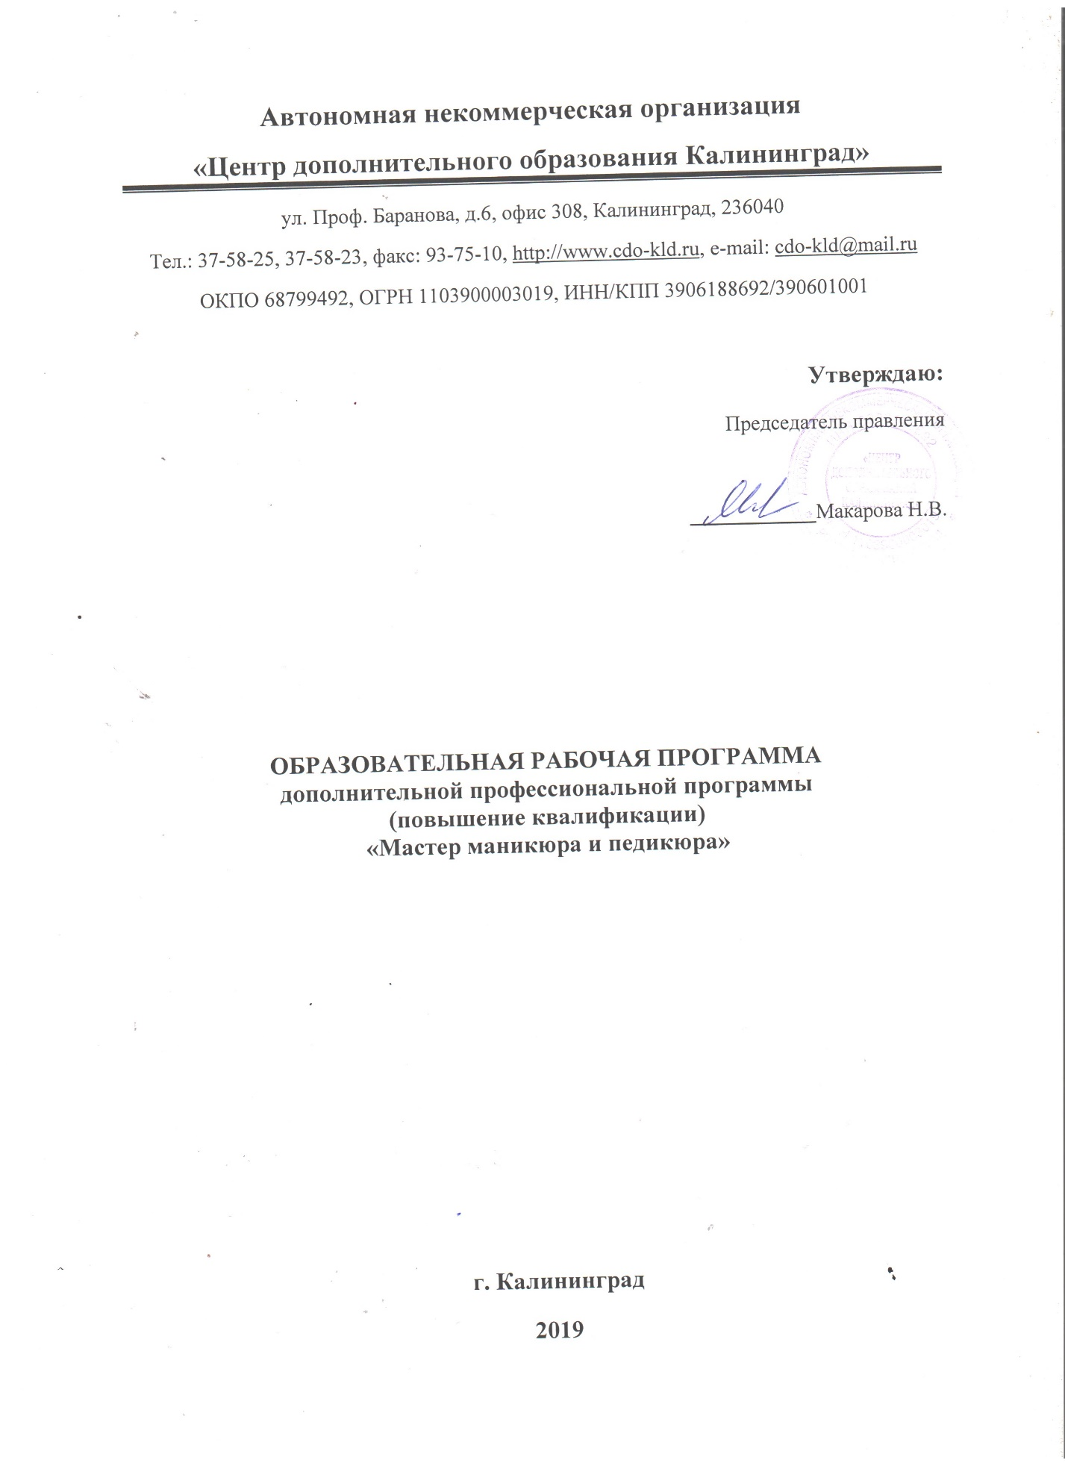

Содержание
1. Пояснительная записка 3
2. Учебный план 8
3. Рабочая программа 11
4. Календарно-учебный график 12
5. Литературное обеспечение 13

- Пояснительная записка
Программа разработана в соответствии с требованиями Федерального закона «Об образовании» и Федеральным государственным образовательным стандартом по профессии «Мастер маникюра и педикюра».
Программа включает требования к результатам ее освоения, структуре и содержанию подготовки, а также условиям ее реализации.
Направление образовательной программы «Мастер маникюра и педикюра» включает в себя комплекс дисциплин.
Реализация программы профессиональной переподготовки направлена на получение компетенции, необходимой для выполнения нового вида профессиональной деятельности, приобретение новой квалификации по профессии «Мастер маникюра и педикюра».
Реализация программы повышения квалификации направлена на совершенствование и (или) получение новой компетенции, необходимой для профессиональной деятельности, и (или) повышение профессионального уровня в рамках имеющейся квалификации.
В результате обучения учащиеся должны приобрести профессиональную подготовку, необходимую для профессиональной деятельности в сфере предоставления услуг по маникюру и педикюру с покрытием и без покрытия ногтей лаком, комплексному уходу за кожей и ногтями.
Категория слушателей:
- лица, имеющие среднее профессиональное и (или) высшее образование;
- лица, получающие среднее профессиональное и (или) высшее образование.
Требования к результатам освоения программы:
С целью овладения указанным видом профессиональной деятельности и соответствующими профессиональными компетенциями обучающийся в ходе освоения должен:
иметь практический опыт:
- организации подготовительных работ по обслуживанию клиентов;
- выполнения все вида маникюра;
- выполнять массаж кистей рук;
- выполнять парафинотерапию кистей рук
- выполнять художественное оформление натуральных ногтей;
- выполнения заключительных работ по обслуживанию клиентов;
уметь:
- организовывать рабочее место;
- подбирать препараты для выполнения маникюра;
- пользоваться маникюрным инструментом;
- придавать форму ногтям;
- выполнять удаление кутикулы;
- выполнять массаж кистей рук;
- выполнять заключительные работы по обслуживанию клиентов;
знать:
- САНПиНы;
- законодательные акты в сфере бытового обслуживания;
- физиологию кожи;
- состав и свойства профессиональных препаратов;
- основные направления моды в ногтевом сервисе;
- нормы расхода препаратов, времени на выполнение работ;
- технологии выполнения массажа кистей рук;
- технологии всех видов маникюра;
- критерии оценки качества маникюра;
Результатом освоения программы профессионального модуля является овладение обучающимися видом профессиональной деятельности и соответствующих компетенций:
ОК 1. Понимать сущность и социальную значимость своей будущей профессии, проявлять к ней устойчивый интерес.
ОК 2. Организовывать собственную деятельность, определять методы и способы выполнения профессиональных задач, оценивать их эффективность и качество.
ОК 3. Решать проблемы, оценивать риски и принимать решение в нестандартных ситуациях.
ОК 4. Осуществлять поиск, анализ и оценку информации, необходимой для постановки и решения профессиональных задач, профессионального и личностного развития.
ОК 5. Использовать информационно-коммуникационные технологии для совершенствования профессиональной деятельности.
ОК 6. Работать в коллективе и команде, обеспечивать ее сплочение, эффективно общаться с коллегами, руководством, потребителями.
ОК 7. Ставить цели, мотивировать деятельность подчиненных, организовывать и контролировать их работу с принятием на себя ответственности за результат выполнения заданий.
ОК 8. Самостоятельно определять задачи профессионального и личностного развития, заниматься самообразованием, осознано планировать повышение квалификации.
ОК 9. Быть готовым к смене технологий в профессиональной деятельности.
ПК 1.1. Проводить санитарно-эпидемиологическую обработку контактной зоны
при оказании услуг маникюра и педикюра.
ПК 1.2. Анализировать состояние кожи и ногтей.
ПК 1.3. Определять и согласовывать выбор комплекса услуг маникюра, педикюра.
ПК 1.4. Выполнять и контролировать все этапы технологических процессов услуг
маникюра и педикюра.
ПК 1.5. Выполнять художественное оформление ногтей с использованием разных
техник и материалов.
ПК 1.6. Консультировать потребителей по домашнему профилактическому уходу за
кожей кистей, стоп и ногтей.
Организационно-педагогические условия:
Образовательный процесс осуществляется на основании учебного плана и регламентируется расписанием занятий для каждой учебной группы.
Срок обучения: 72 / 6/ 1,5 (час., нед., мес.)
Режим занятии: 72 часа аудиторной работы
(понедельник,вторник с 10:00-13:00).
Форма обучения – очная, очно-заочная, заочная.
Для реализации программы задействован следующий кадровый потенциал:
- Преподаватели предметов – обеспечивают необходимый уровень компетенций обучающихся. Преподавательский состав имеет высшее образование в области соответствующей дисциплины программы или высшее образование в иной области и стаж преподавания по изучаемой тематике не менее трех лет. Необходимо использование при изучении дисциплин эффективных методик преподавания, предполагающих вместе с традиционными лекционно-семинарскими занятиями решение слушателями вводных задач по предметам, занятия с распределением ролевых заданий между слушателями.
- Административный персонал – обеспечивает условия для эффективной работы педагогического коллектива, осуществляет контроль и текущую организационную работу
- Информационно-технологический персонал - обеспечивает функционирование информационной структуры (включая ремонт техники, оборудования, макетов иного технического обеспечения образовательного процесса, поддержание сайта).
Содержание программы определяется учебным планом и календарным учебным графиком
Текущий контроль знаний полученных обучающимися посредством самостоятельного обучения (освоения части образовательной программы) проводиться в виде устного опроса, собеседования, выполнения практических упражнений и иных формах, установленных преподавателем, который ведет учебные занятия в учебной группе.
Зачет (Форма аттестации) по Программе проводится в форме ответа на вопросы.
Оценочными материалами по Программе являются вопросы, возможен один правильный ответ.
Методическими материалами к Программе являются Учебники, Инструкции которые изучаются при освоении Программы.

- Учебный план
дополнительной профессиональной программы
(повышение квалификации)
" Мастер маникюра и педикюра "
Срок обучения: 72 часов.
Режим занятий: понедельник, вторник 10:00-13:00
№  П/П | Наименование разделов и дисциплин | Всего часов | В том числе: |  | Формы контроля
 |  |  | лекции | Практические занятия
1. | Введение. Организация рабочего места. Оборудование и освещение. Инструменты и белье | 1 | 1 |  | устный опрос
2. | Материалы для выполнения работ. Косметические средства. Медикаменты и перевязочные материалы | 1 | 1 |  | устный опрос
3. | Правила санитарии и гигиены. Требования к внешнему виду мастера, форменная одежда и личная гигиена. Порядок и сроки медицинского обследования мастера. Санитарные требования к кабинету, стерилизация и дезинфицирование инструмента. | 1 | 1 |  | устный опрос
4. | Правила и техника выполнения маникюрных работ. Показания к маникюру. Выбор предполагаемой формы ногтей. Последовательность выполнения работ. Особенности покрытия лаком | 6 | 3 | 3 | зачет
5. | Правила и техника выполнения педикюрных работ. Показания к педикюру. Последовательность выполнения работ | 6 | 3 | 3 | зачет
6. | Заболевания ногтей. Особенности выполнения работ. Выпуклые и вогнутые ногти. Белые пятна. Поперечные и продольные бороздки. Ломкость и растрескивание ногтей | 5 | 2 | 3 | зачет
7. | Уход за кожей рук и ног. Чрезмерная потливость. Сухость кожи. Аллергические реакции. Рекомендуемые косметические средства и процедуры | 4 | 2 | 2 | зачет
8. | Декоративное окрашивание ногтей | 6 | 1 | 5 | контрольная работа
 | Производственная практика | 36 |  | 36 | контрольная работа
 | Итоговый контроль | 6 |  | 6 | зачет
 | Итого: | 72 | 14 | 58

- Рабочая программа
«Мастер маникюра и педикюра»
- Введение. Организация рабочего места. Оборудование и освещение. Инструменты и белье.
- Материалы для выполнения работ. Косметические средства. Медикаменты и перевязочные материалы.
- Правила санитарии и гигиены. Требования к внешнему виду мастера, форменная одежда и личная гигиена. Порядок и сроки медицинского обследования мастера. Санитарные требования к кабинету, стерилизация и дезинфицирование инструмента.
- Правила и техника выполнения маникюрных работ. Показания к маникюру. Выбор предполагаемой формы ногтей. Последовательность выполнения работ. Особенности покрытия лаком.
- Правила и техника выполнения педикюрных работ. Показания к педикюру. Последовательность выполнения работ.
- Заболевания ногтей. Особенности выполнения работ. Выпуклые и вогнутые ногти. Белые пятна. Поперечные и продольные бороздки. Ломкость и растрескивание ногтей.
- Уход за кожей рук и ног. Чрезмерная потливость. Сухость кожи. Аллергические реакции. Рекомендуемые косметические средства и процедуры.
- Декоративное окрашивание ногтей.

- Календарно-учебный график по
программе обучения «Мастер маникюра и педикюра»
Период обучения | Наименование разделов, дисциплин и тем | Всего часов
1 неделя | 1. Введение. Организация рабочего места. Оборудование и освещение. Инструменты и белье. | 1
 | 2. Материалы для выполнения работ. Косметические средства. Медикаменты и перевязочные материалы. | 1
 | 3. Правила санитарии и гигиены. Требования к внешнему виду мастера, форменная одежда и личная гигиена. Порядок и сроки медицинского обследования мастера. Санитарные требования к кабинету, стерилизация и дезинфицирование инструмента. | 1
 | 4. Правила и техника выполнения маникюрных работ. Показания к маникюру. Выбор предполагаемой формы ногтей. Последовательность выполнения работ. Особенности покрытия лаком. | 6
2 неделя | 5. Правила и техника выполнения педикюрных работ. Показания к педикюру. Последовательность выполнения работ. | 6
 | 6. Заболевания ногтей. Особенности выполнения работ. Выпуклые и вогнутые ногти. Белые пятна. Поперечные и продольные бороздки. Ломкость и растрескивание ногтей. | 5
3 неделя | 7. Уход за кожей рук и ног. Чрезмерная потливость. Сухость кожи. Аллергические реакции. Рекомендуемые косметические средства и процедуры. | 4
 | 8. Декоративное окрашивание ногтей. | 6
4-6 неделя | Производственная практика | 36
 | Итоговый контроль | 6
 | Итого: | 72

Литературное обеспечение
1. Вечер Л.С. Секреты делового общения. – Минск, 2016.
2. Гарбузов В.И. Практическая психология. – Санкт-Петербург, 2014.
3.Зеленова Г.С. Моделирование ногтей. – Москва, 2015.
4. Кулиев Е.А. Санитария и гигиена. – Минск, 2014.
5. Кушина А.П. Будьте красивыми. - Мн.: Полымя, 2017.
6. Уварова С.Е. Маникюр и педикюр. Учебное пособие. – Ростов-на-Дону, «Феникс», 2016.

6.Контрольные вопросы
Вопросы к промежуточному и итоговому контролю:
1. Изменения кожи рук и ног при плохом уходе за ними.
2. Защитные меры для сохранения кожи рук и ног в хорошем состоянии.
3. Виды и роль питательных кремов для кожи рук и ног.
4. Тепловые ванночки для рук и ног. Рекомендации, условия, особенности.
5. Подготовка к выполнению маникюра и педикюра.
6. Основные правила приёма клиентов.
7. Противопоказания для выполнения маникюра и педикюра.
8. Подготовка ногтей к маникюру и педикюру.
9. Перечень операций, производимых при выполнении маникюра.
10. Перечень операций, производимых при выполнении педикюра.
11. Используемые инструменты при различных операциях процедуры маникюра.
12. Используемые инструменты при различных операциях процедуры педикюра.
13. Подбор цвета лака для ногтей. Правила, особенности и рекомендации.
14. Массаж, его значение.
15. Последовательность выполнения массажа рук и ног.
16. Виды движений, применяемых при массаже.
17. Свойства лаков для ногтей и жидкостей для снятия лака.
18. Масла, применяемые при маникюре. Происхождение, рекомендации и назначение.
19. Гигиенические материалы, используемые при выполнении маникюра и педикюра.
20. Санитарно-гигиенические требования к устройству кабинета для маникюра и
педикюра.
21. Оборудование рабочего места мастера маникюра и педикюра.
22. Инструменты, материалы и бельё для выполнения маникюра и педикюра.
23. Заболевания ногтей при небрежном выполнении процедур маникюра и педикюра.
24. Факторы, влияющие на изменение нормальной окраски ногтей.
25. Появление заусеницы. Причины возникновения, рекомендации по устранению.
26. Роли, выполняемые ногтевой пластинкой, матриксом ногтя, ногтевыми валиками.
27. Организация рабочего места при выполнении педикюрных и маникюрных работ
28. Правила санитарии и гигиены в кабинете и на рабочем месте
29. Последовательность выполнения педикюрных работ по соответствующей технологии
30. Диагностика кожи стоп и ногтей.
31. Инструменты приспособления, препараты для выполнения педикюрных работ по
выбранной технологии.
32. Дезинфекция инструментов и приспособлений

